Parcs où l’on trouve

Nom scientifique

Noms locaux

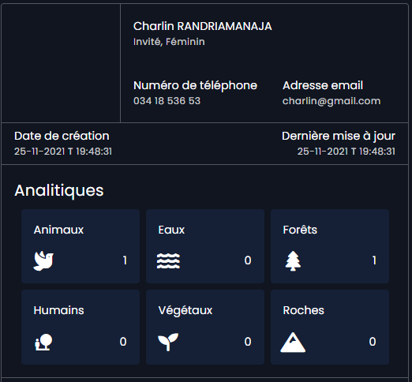

|  |  |  |
| --- | --- | --- |
| Internationalisation | | |
| Langue | Nom vernaculaire | Description |
| Anglais |  |  |
| Français |  |  |